5.6 รับเช็คจากลูกค้า
Module Cheque

วัตถุประสงค์
- เพื่อให้ผู้ใช้รับชำระจากลูกค้าด้วยเช็คได้จากหน้า Invoice
- เพื่อให้เข้าใจการลงบัญชีเช็ครับคงค้างและเช็ครับที่ตัดผ่านแล้ว
ภาพรวมการทำงาน
- การรับเช็คจากลูกค้าเริ่มจาก Invoice แล้วใช้ปุ่ม Register Payment เช่นเดียวกับวิธีรับชำระอื่น แต่เมื่อเลือก Payment Method เป็น Cheque Incoming ระบบจะเปิดส่วนกรอกข้อมูลเช็ค เช่น เลขเช็ค ธนาคาร สาขา และวันที่เช็ค จากนั้นจะสร้าง Cheque Receiving record ให้อัตโนมัติ.
- ใน local UAT ใช้ invoice INV-E/26/04/00003 และ INV-E/26/04/00004 เป็นตัวอย่างจริง.
เมนูที่ใช้
- Accounting > Customers > Invoices
- Cheque > Cheque > Cheque Receiving
ฟังก์ชันที่ทำได้จริง
ฟังก์ชัน | คำอธิบาย | ใช้เมื่อไร
Register Payment | จุดเริ่มของการสร้างรายการรับเช็คจาก Invoice | ใช้กับ Invoice ที่ Posted และยังไม่ชำระเต็ม
Incoming Cheque Section | ส่วนกรอกข้อมูลเช็คที่รับจากลูกค้า | แสดงเฉพาะเมื่อ payment method line เป็น cheque incoming
Print | พิมพ์ข้อมูลเช็คขาเข้าในกรณีระบบกำหนดให้พิมพ์ | ใช้กับ inbound cheque ที่สถานะ confirmed
Bank Deposit / Done | ใช้เมื่อต้องการเคลียร์เช็คเข้าธนาคาร | ขั้นตอนเหมือนการนำฝากเช็ค
ขั้นตอนการใช้งาน
ขั้นตอนการรับเช็คจากหน้า Invoice
1. เปิด Invoice INV-E/26/04/00003 จากเมนู Accounting > Customers > Invoices แล้วกด Register Payment.
2. เลือก Journal = PBAY1 และ Payment Method = Cheque Payment (Inbound).
3. กรอกเลขเช็ค, ธนาคาร, สาขา, วันที่เช็ค, หมายเหตุ และยอดเช็คให้ครบ จากนั้นกด Create Payment.
4. ระบบจะสร้าง cheque record ในเมนู Cheque Receiving และสร้างรายการบัญชีรับชำระไปยังบัญชีพักเช็ครับ.
ภาพประกอบการทำงาน
[ไม่พบภาพประกอบ: invoice_register_payment_test.png_annotated.png]
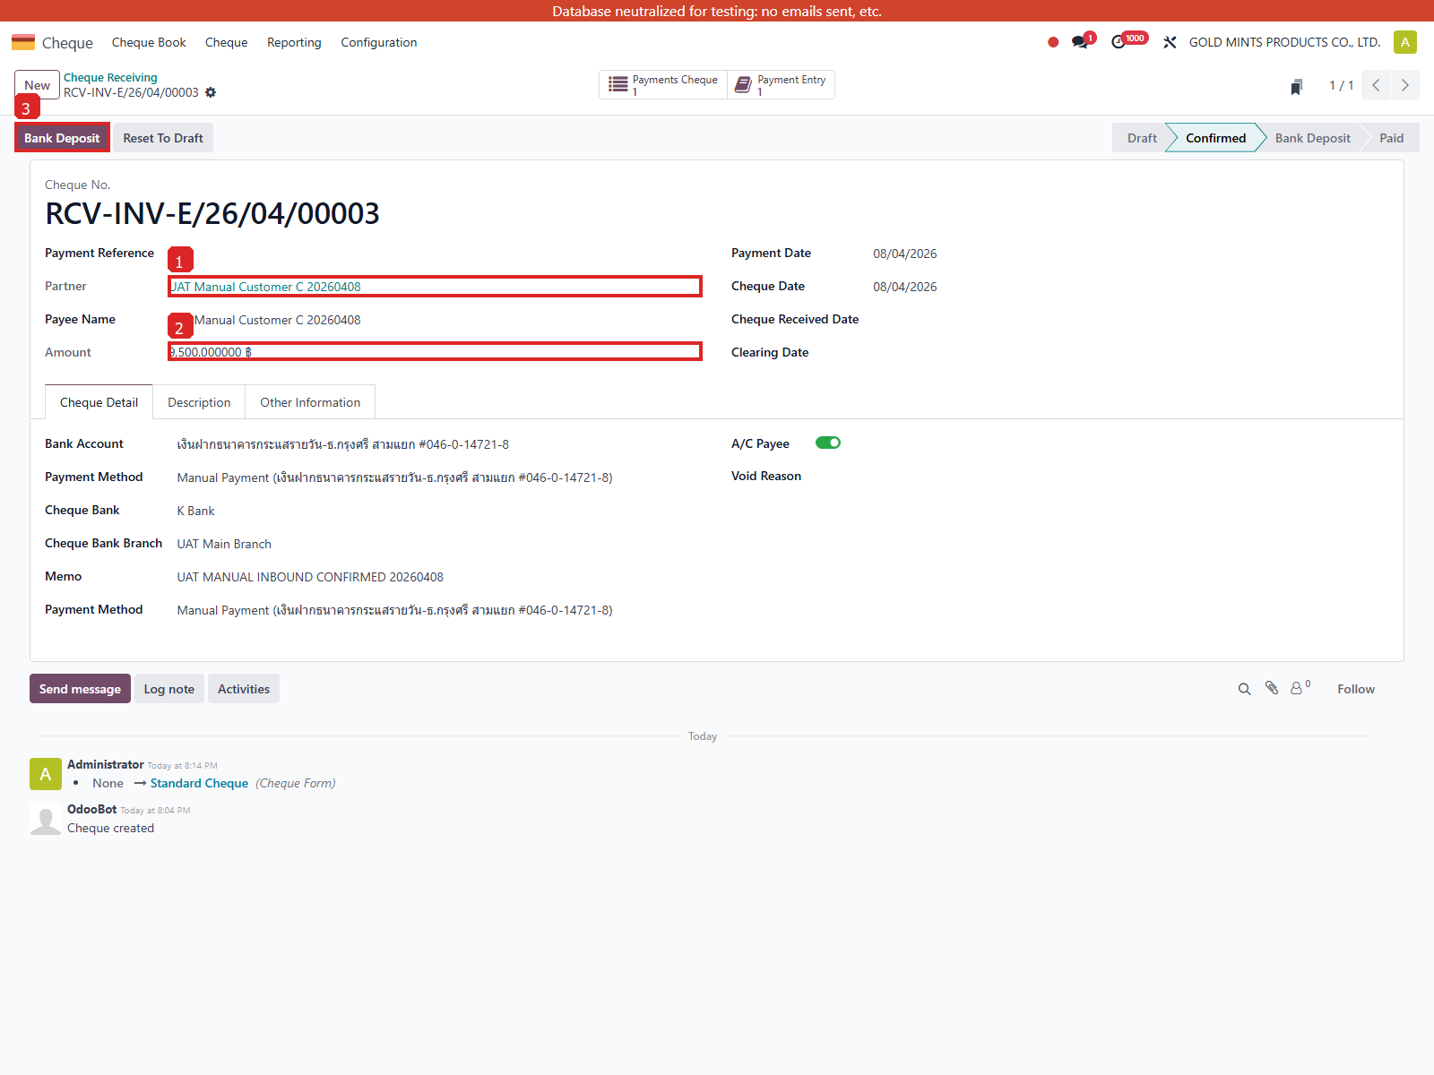
รูป 5.6.2 เช็ครับสถานะ Confirmed หลังสร้างรายการแล้ว
คำอธิบายฟิลด์และส่วนสำคัญบนหน้าจอ
ฟิลด์สำคัญของการรับเช็คขาเข้า
Field / Section | ความหมาย | วิธีใช้หรือค่าตัวอย่าง
name | เลขที่เช็คหรือเลขอ้างอิงเช็ค | ใช้ค้นหาและติดตามสถานะเช็ค
pay_partner_id | คู่ค้าผู้จ่ายหรือผู้รับเช็ค | อ้างอิงคู่สัญญาที่เกี่ยวข้อง
amount | ยอดเช็ค | ใช้เทียบกับยอดใน payment entry
date / cheque_date / clearing_date | วันที่เอกสาร, วันที่เช็ค, วันที่นำฝาก/ตัดผ่าน | ใช้ควบคุมช่วงเวลาเชิงบัญชี
payment_method_line_id | วิธีการชำระเงินที่ผูกกับ Journal และบัญชีพักเช็ค | จุดนี้กำหนดบัญชีเดบิต/เครดิตหลักของ flow
bank_account_id / branch | ธนาคารและสาขาของเช็คที่ลูกค้านำมาชำระ | ใช้สำหรับติดตามที่มาของเช็ค
dynamic_io_cheque_id | Template ที่ใช้พิมพ์หรือแสดงผลเช็คขาเข้า | ขึ้นกับการตั้งค่า Journal
Scenario การใช้งานจากข้อมูลจริงใน local UAT
Scenario | ข้อมูลตัวอย่าง | ผลลัพธ์ที่ต้องเห็น
Scenario A: รับเช็คแต่ยังไม่เคลียร์ธนาคาร | ใช้เช็ค RCV-INV-E/26/04/00003 สถานะ confirmed | ระบบเดบิตบัญชีพักเช็ครับและเครดิตลูกหนี้การค้า
Scenario B: รับเช็คและเคลียร์แล้ว | ใช้เช็ค RCV-INV-E/26/04/00004 สถานะ paid | ระบบย้ายยอดจากบัญชีพักเช็ครับไปยังบัญชีธนาคารจริง
การอธิบาย Journal Items และขาบัญชี
Journal Items ตอนสร้างเช็ครับ (Confirmed)
บัญชี | คำอธิบาย | Debit | Credit
113001 ลูกหนี้การค้า - ในประเทศ | Cheque Payment: INV-E/26/04/00003 : Cheque : RCV-INV-E/26/04/00003 | 0.0 | 297880.1
113005 เช็ครับลงวันที่ล่วงหน้า | Cheque Payment: INV-E/26/04/00003 : Cheque : RCV-INV-E/26/04/00003 | 297880.1 | 0.0
ข้อควรระวัง
- ใน local UAT ตัวอย่าง inbound cheque บางใบมีบริบท settlement เดิม ทำให้ยอดบน cheque record และยอดใน payment entry อาจไม่ตรงกันทุกกรณี ผู้ใช้ต้องตรวจยอดใน Payment Entry ประกอบเสมอ
- ควรกรอกเลขเช็คและธนาคารให้ตรงกับหน้าเช็คจริงเพื่อใช้ติดตามภายหลัง

